AKDENİZ İHRACATÇI BİRLİKLERİ
GENEL SEKRETERLİĞİ

YAŞ MEYVE SEBZE
İHRACATÇILARI BİRLİĞİ
DEĞERLENDİRME RAPORU

TÜRKİYE GENELİ
( 2010 / 2011 OCAK MAYIS DÖNEMİ)

ADRES : Adres: Limonluk Mah. 36. Cadde No: 4 33120 Yenişehir / MERSİN
TEL : 0 ( 324 ) 325 37 37 FAX : 0 ( 324 ) 325 41 42
WEB : www.akib.org.tr e – posta : akib@akib.org.tr

HAZIRLAYAN : TARIM ŞUBESİ

Rapor Tarihi : 08.05.2011

Yaş Meyve Sebze ve Narenciye’de 2011 yılı ilk beş ayında bir önceki yılın aynı ayına göre miktarda % 18, değerde ise % 13’lük bir artış meydana gelmiştir. Gruplar içerisinde; narenciye miktarda % 38 değerde ise % 49’luk bir artış göstermiş olmuş, 2011 yılı ilk beş ayında 511.580.561 $’lık değerle ilk sırada yer almıştır.

2010 - 2011 ( OCAK - MAYIS) DÖNEMİ TÜRKİYE GENELİ
YAŞ MEYVE SEBZE VE NARENCİYE İHRACAT KAYIT RAKAMLARI
 |  |  |  |  | ARTIŞ / AZALIŞ |  | 2011
GRUPLAR | 01.01.2010 / 31.05.2010 |  | 01.01.2011 / 31.05.2011 |  | (%) |  | PAYI (%)
GRUPLAR | MİKTAR (KG) | DEĞER ($) | MİKTAR (KG) | DEĞER ($) | MİKTAR | DEĞER | MİKTAR | DEĞER
 |  |  |  |  | (KG) | ($) | (KG) | ($)
NARENCİYE | 490.184.187 | 343.978.886 | 674.453.451 | 511.580.561 | 38 | 49 | 47 | 48
TAZE SEBZE | 621.775.481 | 505.929.195 | 665.457.035 | 473.891.107 | 7 | -6 | 46 | 45
TAZE MEYVE | 106.633.764 | 83.660.872 | 102.239.820 | 72.494.922 | -4 | -13 | 7 | 7
GENEL TOPLAM | 1.218.593.432 | 933.568.953 | 1.442.150.307 | 1.057.966.590 | 18 | 13 | 100 | 100
NOT: Gruplar, 2011 yılı fob($) değerlerine göre sıralanmıştır.

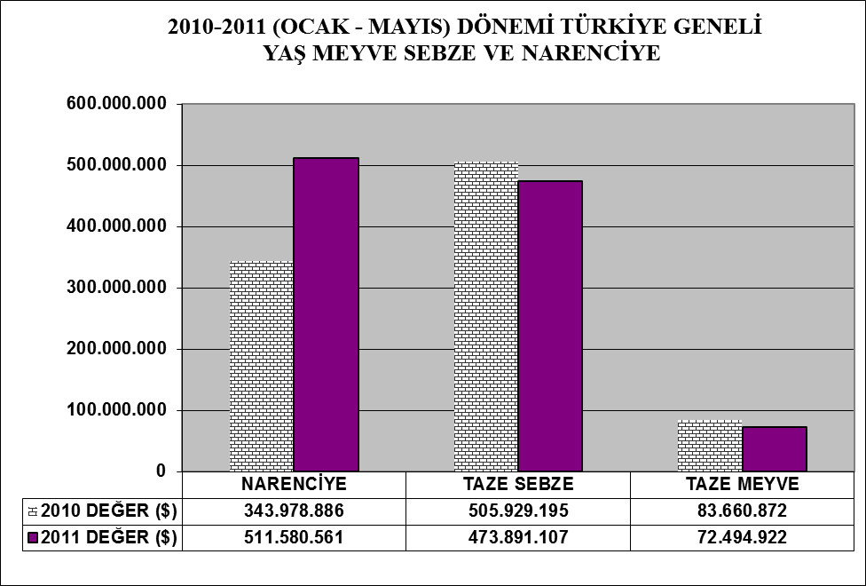

2010 – 2011 (OCAK - MAYIS) DÖNEMİ TÜRKİYE GENELİ
YAŞ MEYVE SEBZE VE NARENCİYE'DE İHRACAT YAPILAN İLK 20 ÜLKE
 |  |  |  |  |  | ARTIŞ / AZALIŞ |  | 2011
NO | ÜLKE | 01.01.2010 / 31.05.2010 |  | 01.01.2011 / 31.05.2011 |  | (%) |  | PAYI (%)
NO | ÜLKE | MİKTAR | DEĞER | MİKTAR | DEĞER | MİKTAR | DEĞER | MİKTAR | DEĞER
NO | ÜLKE | (KG) | ($) | (KG) | ($) | (KG) | ($) | (KG) | ($)
1 | RUSYA FEDERASYONU | 395.953.633 | 325.486.798 | 478.120.507 | 373.525.144 | 21 | 15 | 33 | 35
2 | IRAK | 134.009.347 | 73.940.449 | 220.931.367 | 138.305.924 | 65 | 87 | 15 | 13
3 | UKRAYNA | 85.797.966 | 56.097.921 | 108.276.477 | 73.135.058 | 26 | 30 | 8 | 7
4 | ROMANYA | 123.007.398 | 86.061.385 | 99.864.224 | 72.076.628 | -19 | -16 | 7 | 7
5 | BULGARİSTAN | 107.792.473 | 88.866.377 | 76.250.504 | 56.622.088 | -29 | -36 | 5 | 5
6 | İRAN (İSLAM CUM.) | 21.718.550 | 15.641.447 | 74.278.319 | 56.363.481 | 242 | 260 | 5 | 5
7 | SUUDI ARABISTAN | 49.825.091 | 36.560.360 | 65.158.862 | 53.708.402 | 31 | 47 | 5 | 5
8 | ALMANYA | 48.371.062 | 62.268.082 | 38.582.432 | 47.563.907 | -20 | -24 | 3 | 4
9 | GÜRCİSTAN | 18.655.435 | 9.353.037 | 61.258.694 | 20.348.549 | 228 | 118 | 4 | 2
10 | MOLDAVYA | 13.679.307 | 7.541.094 | 26.522.051 | 16.978.712 | 94 | 125 | 2 | 2
11 | AZERBEYCAN-NAHCIVAN | 28.737.937 | 15.900.968 | 36.579.131 | 16.490.692 | 27 | 4 | 3 | 2
12 | POLONYA | 30.397.872 | 25.977.904 | 18.208.156 | 15.080.752 | -40 | -42 | 1 | 1
13 | HOLLANDA | 12.921.794 | 12.572.272 | 10.516.405 | 12.274.381 | -19 | -2 | 1 | 1
14 | SIRBİSTAN | 15.527.232 | 10.431.914 | 17.361.314 | 11.343.899 | 12 | 9 | 1 | 1
15 | ÇEK CUMHURİYETİ | 11.279.670 | 10.332.515 | 10.185.975 | 9.047.595 | -10 | -12 | 1 | 1
16 | BEYAZ RUSYA | 8.569.143 | 7.504.440 | 8.931.750 | 8.125.641 | 4 | 8 | 1 | 1
17 | BOSNA-HERSEK | 13.889.867 | 7.385.335 | 14.527.226 | 7.277.935 | 5 | -1 | 1 | 1
18 | BİRLEŞİK KRALLIK | 6.511.443 | 6.794.326 | 4.989.616 | 6.352.298 | -23 | -7 | 0 | 1
19 | YUNANİSTAN | 6.628.017 | 5.673.393 | 6.061.503 | 5.759.888 | -9 | 2 | 0 | 1
20 | FRANSA | 4.352.431 | 6.780.989 | 2.948.909 | 5.733.082 | -32 | -15 | 0 | 1
NOT: Ülkeler, 2011 yılı fob($) değerlerine göre sıralanmıştır.

2010 – 2011 (OCAK - MAYIS) DÖNEMİ TÜRKİYE GENELİ
YAŞ MEYVE SEBZE VE NARENCİYE'DE İHRACAT YAPILAN İLK 20 MADDE
 |  |  |  |  |  | ARTIŞ / AZALIŞ |  | 2011
NO | MADDE | 01.01.2010 / 31.05.2010 |  | 01.01.2011 / 31.05.2011 |  | (%) |  | PAYI (%)
NO | MADDE | MİKTAR | DEĞER | MİKTAR | DEĞER | MİKTAR | DEĞER | MİKTAR | DEĞER
NO | MADDE | (KG) | ($) | (KG) | ($) | (KG) | ($) | (KG) | ($)
1 | DOMATES | 440.055.648 | 388.663.271 | 405.511.017 | 334.226.916 | -8 | -14 | 28 | 32
2 | LİMON | 192.919.121 | 139.112.651 | 229.243.866 | 179.468.784 | 19 | 29 | 16 | 17
3 | PORTAKAL | 106.452.112 | 74.780.288 | 219.149.396 | 165.914.374 | 106 | 122 | 15 | 16
4 | MANDARİN | 96.829.989 | 69.139.014 | 131.844.925 | 98.554.601 | 36 | 43 | 9 | 9
5 | GREYFURT | 93.902.248 | 60.867.876 | 94.206.835 | 67.620.700 | 0 | 11 | 7 | 6
6 | BİBER | 33.347.527 | 39.255.088 | 40.269.267 | 45.416.737 | 21 | 16 | 3 | 4
7 | HIYAR.KORNİŞON | 39.373.670 | 29.296.994 | 34.125.928 | 26.216.188 | -13 | -11 | 2 | 2
8 | ELMA | 41.799.816 | 17.708.762 | 41.923.649 | 18.513.285 | 0 | 5 | 3 | 2
9 | NAR | 15.189.249 | 13.739.526 | 20.081.897 | 18.125.057 | 32 | 32 | 1 | 2
10 | KABAK | 17.240.771 | 12.925.997 | 21.456.868 | 16.160.803 | 24 | 25 | 1 | 2
11 | ÇİLEK | 18.764.768 | 20.200.184 | 14.446.673 | 14.810.019 | -23 | -27 | 1 | 1
12 | PATATES | 13.806.232 | 2.224.820 | 73.105.781 | 13.552.548 | 430 | 509 | 5 | 1
13 | HAVUÇ.TURP | 31.057.070 | 6.117.531 | 33.093.933 | 6.593.821 | 7 | 8 | 2 | 1
14 | SOĞAN.ŞALOT | 19.505.723 | 4.332.391 | 28.599.521 | 6.333.205 | 47 | 46 | 2 | 1
15 | MANTAR | 199.373 | 4.527.678 | 181.124 | 5.563.462 | -9 | 23 | 0 | 1
16 | PATLICAN | 4.623.094 | 4.641.860 | 5.477.774 | 5.343.285 | 18 | 15 | 0 | 1
17 | PIRASA | 10.126.260 | 5.203.738 | 8.344.368 | 4.500.611 | -18 | -14 | 1 | 0
18 | KAYISI | 9.774.606 | 7.784.573 | 5.742.668 | 4.456.276 | -41 | -43 | 0 | 0
19 | AYVA | 2.420.211 | 2.262.423 | 3.889.462 | 3.197.324 | 61 | 41 | 0 | 0
20 | KARPUZ | 3.044.670 | 917.675 | 7.575.720 | 3.193.121 | 149 | 248 | 1 | 0
NOT: Maddeler, 2011 yılı fob($) değerlerine göre sıralanmıştır.

2011 yılı ilk beş ayında Yaş Meyve’de Türkiye geneli en fazla ihracatı yapılan ürün değerde 18.513.285 $ ve miktarda 41.923.649 kg. ile elma olmuştur. Bunu sırasıyla nar, çilek ve kayısı izlemiştir.

2010 - 2011 (OCAK - MAYIS) DÖNEMİ TÜRKİYE GENELİ
YAŞ MEYVE'DE İLK 10 MADDE
 |  |  |  |  |  | ARTIŞ / AZALIŞ |  | 2011
NO | MADDE | 01.01.2010 / 31.05.2010 |  | 01.01.2011 / 30.05.2011 |  | (%) |  | PAYI (%)
NO | MADDE | MİKTAR (KG) | DEĞER ($) | MİKTAR (KG) | DEĞER ($) | MİKTAR | DEĞER | MİKTAR | DEĞER
 |  |  |  |  |  | (KG) | ($) | (KG) | ($)
1 | ELMA | 41.799.816 | 17.708.762 | 41.923.649 | 18.513.285 | 0 | 5 | 41 | 26
2 | NAR | 15.189.249 | 13.739.526 | 20.081.897 | 18.125.057 | 32 | 32 | 20 | 25
3 | ÇİLEK | 18.764.768 | 20.200.184 | 14.446.673 | 14.810.019 | -23 | -27 | 14 | 20
4 | KAYISI | 9.774.606 | 7.784.573 | 5.742.668 | 4.456.276 | -41 | -43 | 6 | 6
5 | AYVA | 2.420.211 | 2.262.423 | 3.889.462 | 3.197.324 | 61 | 41 | 4 | 4
6 | KARPUZ | 3.044.670 | 917.675 | 7.575.720 | 3.193.121 | 149 | 248 | 7 | 4
7 | ERİK | 2.154.662 | 3.289.585 | 1.895.698 | 3.053.708 | -12 | -7 | 2 | 4
8 | ŞEFTALİ | 4.027.302 | 3.180.466 | 3.358.330 | 2.496.699 | -17 | -21 | 3 | 3
9 | HURMA | 692.112 | 1.178.419 | 745.857 | 1.310.492 | 8 | 11 | 1 | 2
10 | KESTANE | 208.271 | 342.843 | 516.757 | 1.137.160 | 148 | 232 | 1 | 2
NOT: Maddeler, 2011 yılı fob($) değerlerine göre sıralanmıştır.

2010 – 2011 (OCAK - MAYIS) DÖNEMİ TÜRKİYE GENELİ
YAŞ MEYVE'DE İHRACAT YAPILAN İLK 20 ÜLKE
 |  |  |  |  |  | ARTIŞ / AZALIŞ |  | 2011
NO | ÜLKE | 01.01.2010 / 31.05.2010 |  | 01.01.2011 / 31.05.2011 |  | (%) |  | PAYI (%)
NO | ÜLKE | 01.01.2010 / 31.03.2010 | DEĞER | MİKTAR | DEĞER | MİKTAR | DEĞER | MİKTAR | DEĞER
NO | ÜLKE | (KG) | ($) | (KG) | ($) | (KG) | ($) | (KG) | ($)
1 | IRAK | 34.141.082 | 14.602.391 | 36.681.517 | 16.183.459 | 7 | 11 | 36 | 22
2 | RUSYA FEDERASYONU | 16.851.040 | 19.677.008 | 14.245.005 | 15.199.444 | -15 | -23 | 14 | 21
3 | BULGARİSTAN | 10.913.626 | 10.940.006 | 7.636.402 | 6.988.341 | -30 | -36 | 7 | 10
4 | ALMANYA | 3.348.488 | 8.017.075 | 4.114.853 | 4.954.575 | 23 | -38 | 4 | 7
5 | ROMANYA | 8.263.662 | 6.076.214 | 6.261.019 | 4.683.511 | -24 | -23 | 6 | 6
6 | İRAN (İSLAM CUM.) | 5.125.366 | 3.608.391 | 7.685.873 | 4.438.243 | 50 | 23 | 8 | 6
7 | UKRAYNA | 2.814.689 | 2.198.984 | 3.419.863 | 2.206.967 | 22 | 0 | 3 | 3
8 | AZERBEYCAN-NAHCIVAN | 1.277.233 | 706.490 | 3.271.476 | 1.846.148 | 156 | 161 | 3 | 3
9 | BİRLEŞİK KRALLIK | 623.666 | 1.130.226 | 1.152.605 | 1.792.142 | 85 | 59 | 1 | 2
10 | GÜRCİSTAN | 401.798 | 271.053 | 3.326.527 | 1.396.503 | 728 | 415 | 3 | 2
11 | POLONYA | 1.080.754 | 1.359.884 | 1.858.185 | 1.388.315 | 72 | 2 | 2 | 2
12 | HOLLANDA | 646.595 | 840.157 | 1.312.331 | 1.290.022 | 103 | 54 | 1 | 2
13 | SIRBİSTAN | 848.922 | 714.914 | 1.224.093 | 1.010.535 | 44 | 41 | 1 | 1
14 | KUZEY KIBRIS TÜRK CU | 1.036.387 | 900.607 | 992.803 | 747.457 | -4 | -17 | 1 | 1
15 | BEYAZ RUSYA | 124.953 | 160.429 | 544.321 | 612.256 | 336 | 282 | 1 | 1
16 | SUUDI ARABISTAN | 1.650.836 | 1.069.424 | 830.875 | 579.665 | -50 | -46 | 1 | 1
17 | TÜRKMENİSTAN | 252.670 | 328.039 | 888.788 | 562.091 | 252 | 71 | 1 | 1
18 | ÇEK CUMHURİYETİ | 202.350 | 286.308 | 1.192.075 | 528.803 | 489 | 85 | 1 | 1
19 | MOLDAVYA | 420.531 | 380.803 | 663.788 | 521.303 | 58 | 37 | 1 | 1
20 | FRANSA | 190.335 | 377.412 | 246.591 | 492.611 | 30 | 31 | 0 | 1
NOT: Ülkeler, 2011 yılı fob($) değerlerine göre sıralanmıştır.

2011 yılı ilk beş ayında Yaş Sebze’de Türkiye geneli en fazla ihracatı yapılan ürün değerde 334.226.916 $ ve miktarda 405.511.017 kg. ile domates olmuştur. Bunu sırasıyla biber, hıyar-kornişon ve kabak izlemiştir
2010 - 2011 (OCAK - MAYIS) DÖNEMİ TÜRKİYE GENELİ
YAŞ SEBZE'DE İLK 10 MADDE
 |  |  |  |  |  | ARTIŞ / AZALIŞ |  | 2011
NO | MADDE | 01.01.2010 / 31.05.2010 |  | 01.01.2011 / 31.05.2011 |  | (%) |  | PAYI (%)
NO | MADDE | MİKTAR (KG) | DEĞER ($) | MİKTAR (KG) | DEĞER ($) | MİKTAR | DEĞER | MİKTAR | DEĞER
 |  |  |  |  |  | (KG) | ($) | (KG) | ($)
1 | DOMATES | 440.055.648 | 388.663.271 | 405.511.017 | 334.226.916 | -8 | -14 | 61 | 71
2 | BİBER | 33.347.527 | 39.255.088 | 40.269.267 | 45.416.737 | 21 | 16 | 6 | 10
3 | HIYAR.KORNİŞON | 39.373.670 | 29.296.994 | 34.125.928 | 26.216.188 | -13 | -11 | 5 | 6
4 | KABAK | 17.240.771 | 12.925.997 | 21.456.868 | 16.160.803 | 24 | 25 | 3 | 3
5 | PATATES | 13.806.232 | 2.224.820 | 73.105.781 | 13.552.548 | 430 | 509 | 11 | 3
6 | HAVUÇ.TURP | 31.057.070 | 6.117.531 | 33.093.933 | 6.593.821 | 7 | 8 | 5 | 1
7 | SOĞAN.ŞALOT | 19.505.723 | 4.332.391 | 28.599.521 | 6.333.205 | 47 | 46 | 4 | 1
8 | MANTAR | 199.373 | 4.527.678 | 181.124 | 5.563.462 | -9 | 23 | 0 | 1
9 | PATLICAN | 4.623.094 | 4.641.860 | 5.477.774 | 5.343.285 | 18 | 15 | 1 | 1
10 | PIRASA | 10.126.260 | 5.203.738 | 8.344.368 | 4.500.611 | -18 | -14 | 1 | 1
NOT: Maddeler, 2011 yılı fob($) değerlerine göre sıralanmıştır.

2010 – 2011 (OCAK - MAYIS) DÖNEMİ TÜRKİYE GENELİ
YAŞ SEBZE'DE İHRACAT YAPILAN İLK 20 ÜLKE
 |  |  |  |  |  | ARTIŞ / AZALIŞ |  | 2011
NO | ÜLKE | 01.01.2010 / 31.05.2010 |  | 01.01.2011 / 31.05.2011 |  | (%) |  | PAYI (%)
NO | ÜLKE | MİKTAR | DEĞER | MİKTAR | DEĞER | MİKTAR | DEĞER | MİKTAR | DEĞER
NO | ÜLKE | (KG) | ($) | (KG) | ($) | (KG) | ($) | (KG) | ($)
1 | RUSYA FEDERASYONU | 258.923.884 | 216.334.734 | 287.881.965 | 225.343.846 | 11 | 4 | 43 | 48
2 | BULGARİSTAN | 83.186.467 | 70.911.855 | 55.301.374 | 42.070.067 | -34 | -41 | 8 | 9
3 | ROMANYA | 65.060.130 | 47.293.287 | 52.803.240 | 37.176.510 | -19 | -21 | 8 | 8
4 | ALMANYA | 29.273.958 | 42.837.529 | 21.087.584 | 32.091.894 | -28 | -25 | 3 | 7
5 | UKRAYNA | 40.920.970 | 23.797.182 | 44.613.221 | 24.861.090 | 9 | 4 | 7 | 5
6 | MOLDAVYA | 8.158.562 | 4.560.873 | 20.360.164 | 12.914.478 | 150 | 183 | 3 | 3
7 | GÜRCİSTAN | 13.703.591 | 5.997.918 | 48.869.339 | 12.091.692 | 257 | 102 | 7 | 3
8 | AZERBEYCAN-NAHCIVAN | 19.244.225 | 9.071.790 | 27.411.199 | 10.063.573 | 42 | 11 | 4 | 2
9 | IRAK | 20.000.220 | 4.586.429 | 38.105.192 | 9.034.832 | 91 | 97 | 6 | 2
10 | HOLLANDA | 4.701.732 | 6.901.619 | 4.213.914 | 7.378.631 | -10 | 7 | 1 | 2
11 | POLONYA | 12.060.831 | 12.665.642 | 7.319.503 | 7.289.112 | -39 | -42 | 1 | 2
12 | BOSNA-HERSEK | 8.656.168 | 4.244.834 | 9.641.127 | 4.769.478 | 11 | 12 | 1 | 1
13 | BEYAZ RUSYA | 4.522.616 | 4.416.778 | 4.602.663 | 4.587.634 | 2 | 4 | 1 | 1
14 | İSVİÇRE | 2.599.161 | 4.313.765 | 2.545.610 | 4.575.215 | -2 | 6 | 0 | 1
15 | FRANSA | 2.235.294 | 5.127.646 | 1.448.401 | 4.390.850 | -35 | -14 | 0 | 1
16 | ÇEK CUMHURİYETİ | 4.162.978 | 5.154.864 | 2.937.478 | 4.208.081 | -29 | -18 | 0 | 1
17 | YUNANİSTAN | 2.951.005 | 2.914.898 | 3.770.962 | 4.077.770 | 28 | 40 | 1 | 1
18 | KOSOVA | 9.521.029 | 4.492.236 | 7.596.698 | 3.779.584 | -20 | -16 | 1 | 1
19 | SIRBİSTAN | 4.467.452 | 2.726.987 | 5.383.363 | 3.422.030 | 21 | 25 | 1 | 1
20 | AVUSTURYA | 3.890.194 | 4.656.288 | 3.038.929 | 3.410.414 | -22 | -27 | 0 | 1
NOT: Ülkeler, 2011 yılı fob($) değerlerine göre sıralanmıştır.

Narenciye’de 2011 yılı ilk beş ayında bir önceki yılın aynı aylarına göre değerde % 49 miktarda ise % 38’lik bir artış meydana gelmiştir. Narenciye içerisinde limon miktarda %19 değerde % 29’luk bir artış göstermiş olup, 2011 yılı ilk beş ayında 179.468.784 $’lık değerle ilk sırada yer almıştır.

2010- 2011 (OCAK - MAYIS) DÖNEMİ TÜRKİYE GENELİ
NARENCİYE İHRACAT KAYIT RAKAMLARI
 |  |  |  |  | ARTIŞ / AZALIŞ |  | 2011
MADDE | 01.04.2010 / 31.05.2010 |  | 01.04.2011 / 31.05.2011 |  | (%) |  | PAYI (%)
MADDE | MİKTAR | DEĞER | MİKTAR | DEĞER | MİKTAR | DEĞER | MİKTAR | DEĞER
MADDE | (KG) | ($) | (KG) | ($) | (KG) | ($) | (KG) | ($)
LİMON | 192.919.121 | 139.112.651 | 229.243.866 | 179.468.784 | 19 | 29 | 34 | 35
PORTAKAL | 106.452.112 | 74.780.288 | 219.149.396 | 165.914.374 | 106 | 122 | 32 | 32
MANDARİN | 96.829.989 | 69.139.014 | 131.844.925 | 98.554.601 | 36 | 43 | 20 | 19
GREYFURT | 93.902.248 | 60.867.876 | 94.206.835 | 67.620.700 | 0 | 11 | 14 | 13
DİĞER TURUNÇGİLLER | 80.718 | 79.058 | 8.430 | 22.102 | -90 | -72 | 0 | 0
NARENCİYE TOPLAMI | 490.184.187 | 343.978.886 | 674.453.451 | 511.580.561 | 38 | 49 | 100 | 100
Not: Maddeler 2011 yılı fob ($) değerlerine göre sıralanmıştır.

2009-2010 SEZONU VE 2010-2011 SEZONU (01 EYLÜL - 31 MAYIS)
TÜRKİYE GENELİ NARENCİYE İHRACAT KAYIT RAKAMLARI
 |  |  |  |  | ARTIŞ / AZALIŞ |  | 2011
 | 01.09.2009 - 31.05.2010 |  | 01.09.2010 - 31.05.2011 |  | (%) |  | PAYI (%)
MAL |  |  |  |  | MİKTAR | DEĞER | MİKTAR | DEĞER
GRUBU | MİKTAR (KG) | DEĞER ($) | MİKTAR (KG) | DEĞER ($) | (KG) | ($) | (KG) | ($)
LİMON | 414.983.908 | 304.029.525 | 452.797.565 | 347.043.399 | 9 | 14 | 33 | 34
MANDARİN | 327.259.315 | 241.205.812 | 451.717.877 | 311.426.893 | 38 | 29 | 33 | 31
PORTAKAL | 199.983.546 | 142.215.575 | 330.067.095 | 240.328.105 | 65 | 69 | 24 | 24
GREYFURT | 150.936.531 | 101.833.435 | 152.966.959 | 107.184.199 | 1 | 5 | 11 | 11
DİĞER TURUNÇGİLLER | 123.018 | 112.350 | 19.003 | 47.802 | -85 | -57 | 0 | 0
NARENCİYE TOPLAMI | 1.093.286.318 | 789.396.696 | 1.387.568.498 | 1.006.030.398 | 27 | 27 | 100 | 100
NOT: Maddeler, 2011 sezonu fob($) değerlerine göre sıralanmıştır.
2009-2010 sezonu, 01.09.2009 - 31.05.2010 tarihleri arasındadır. 2010-2011 sezonu ile karşılaştırma yapılabilmesi için
31.05.2011'a kadar olan kısım alınmıştır.

2010 – 2011 (OCAK - MAYIS) TÜRKİYE GENELİ
NARENCİYE'DE İHRACAT YAPILAN İLK 20 ÜLKE
 |  |  |  |  |  | ARTIŞ / AZALIŞ |  | 2011
NO | ÜLKE | 01.01.2010/ 31.05.2010 |  | 01.01.2011 / 31.05.2011 |  | (%) |  | PAYI (%)
NO | ÜLKE | MİKTAR | DEĞER | MİKTAR | DEĞER | MİKTAR | DEĞER | MİKTAR | DEĞER
NO | ÜLKE | (KG) | ($) | (KG) | ($) | (KG) | ($) | (KG) | ($)
1 | RUSYA FEDERASYONU | 120.178.710 | 89.475.056 | 175.993.537 | 132.981.854 | 46 | 49 | 26 | 26
2 | IRAK | 79.868.046 | 54.751.629 | 146.144.658 | 113.087.633 | 83 | 107 | 22 | 22
3 | SUUDI ARABISTAN | 47.842.689 | 35.423.365 | 64.023.997 | 53.035.119 | 34 | 50 | 9 | 10
4 | İRAN (İSLAM CUM.) | 16.593.106 | 12.030.956 | 66.592.259 | 51.919.478 | 301 | 332 | 10 | 10
5 | UKRAYNA | 42.062.307 | 30.101.754 | 60.243.393 | 46.067.002 | 43 | 53 | 9 | 9
6 | ROMANYA | 49.683.606 | 32.691.884 | 40.799.965 | 30.216.606 | -18 | -8 | 6 | 6
7 | ALMANYA | 15.748.615 | 11.413.477 | 13.379.994 | 10.517.437 | -15 | -8 | 2 | 2
8 | BULGARİSTAN | 13.692.380 | 7.014.517 | 13.312.728 | 7.563.680 | -3 | 8 | 2 | 1
9 | SIRBİSTAN | 10.210.858 | 6.990.013 | 10.753.858 | 6.911.334 | 5 | -1 | 2 | 1
10 | GÜRCİSTAN | 4.550.046 | 3.084.066 | 9.062.829 | 6.860.354 | 99 | 122 | 1 | 1
11 | POLONYA | 17.256.287 | 11.952.378 | 9.030.468 | 6.403.326 | -48 | -46 | 1 | 1
12 | AZERBEYCAN-NAHCIVAN | 8.216.479 | 6.122.688 | 5.896.456 | 4.580.971 | -28 | -25 | 1 | 1
13 | ÇEK CUMHURİYETİ | 6.914.342 | 4.891.344 | 6.056.422 | 4.310.711 | -12 | -12 | 1 | 1
14 | HOLLANDA | 7.573.467 | 4.830.496 | 4.990.160 | 3.605.728 | -34 | -25 | 1 | 1
15 | MOLDAVYA | 5.100.214 | 2.599.418 | 5.498.099 | 3.542.931 | 8 | 36 | 1 | 1
16 | BEYAZ RUSYA | 3.921.574 | 2.927.233 | 3.784.766 | 2.925.751 | -3 | 0 | 1 | 1
17 | MAKEDONYA | 4.448.571 | 2.647.617 | 3.932.192 | 2.367.603 | -12 | -11 | 1 | 0
18 | BOSNA-HERSEK | 4.898.863 | 2.894.593 | 4.599.397 | 2.331.243 | -6 | -19 | 1 | 0
19 | MACARİSTAN | 2.791.778 | 2.002.638 | 2.659.065 | 2.126.286 | -5 | 6 | 0 | 0
20 | SLOVAKYA | 3.417.513 | 2.473.729 | 2.162.920 | 1.723.316 | -37 | -30 | 0 | 0
NOT: Ülkeler, 2011 yılı fob($) değerlerine göre sıralanmıştır.

NARENCİYE'DE ( LİMON, MANDARİN, PORTAKAL, GREYFURT )
EN FAZLA İHRACATIN YAPILDIĞI İLK 5 ÜLKE
 | 2010 (OCAK-MAYIS) |  | 2011 (OCAK-MAYIS) |  | ARTIŞ / AZALIŞ |  | 2011
 |  |  |  |  | (%) |  | PAYI (%)
LİMON | MİKTAR (KG) | DEĞER ($) | MİKTAR (KG) | DEĞER ($) | MİKTAR (KG) | DEĞER ($) | MİKTAR (KG) | DEĞER ($)
RUSYA FEDERASYONU | 47.770.004 | 35.539.301 | 58.812.233 | 45.373.783 | 23 | 28 | 26 | 25
SUUDI ARABISTAN | 36.117.105 | 26.560.324 | 47.083.216 | 39.571.603 | 30 | 49 | 21 | 22
IRAK | 16.172.589 | 11.218.718 | 32.415.338 | 26.920.945 | 100 | 140 | 14 | 15
UKRAYNA | 17.621.394 | 12.748.110 | 21.599.653 | 17.435.339 | 23 | 37 | 9 | 10
ROMANYA | 15.405.824 | 10.387.209 | 18.345.526 | 14.043.338 | 19 | 35 | 8 | 8
MANDARİN | MİKTAR (KG) | DEĞER ($) | MİKTAR (KG) | DEĞER ($) | MİKTAR (KG) | DEĞER ($) | MİKTAR (KG) | DEĞER ($)
IRAK | 24.902.803 | 16.878.014 | 45.160.161 | 33.793.490 | 81 | 100 | 34 | 34
RUSYA FEDERASYONU | 21.466.554 | 16.637.280 | 35.643.821 | 26.643.279 | 66 | 60 | 27 | 27
UKRAYNA | 7.324.536 | 5.350.193 | 15.861.123 | 11.691.991 | 117 | 119 | 12 | 12
SUUDI ARABISTAN | 7.890.730 | 6.121.931 | 10.766.875 | 8.620.145 | 36 | 41 | 8 | 9
ROMANYA | 14.085.151 | 9.526.214 | 7.853.862 | 5.969.573 | -44 | -37 | 6 | 6
PORTAKAL | MİKTAR (KG) | DEĞER ($) | MİKTAR (KG) | DEĞER ($) | MİKTAR (KG) | DEĞER ($) | MİKTAR (KG) | DEĞER ($)
IRAK | 36.216.916 | 24.809.344 | 64.938.227 | 49.644.519 | 79 | 100 | 30 | 30
İRAN (İSLAM CUM.) | 12.513.623 | 9.097.106 | 61.907.860 | 48.103.849 | 395 | 429 | 28 | 29
RUSYA FEDERASYONU | 26.098.512 | 19.696.531 | 52.733.633 | 39.732.765 | 102 | 102 | 24 | 24
UKRAYNA | 8.075.620 | 5.748.157 | 11.905.370 | 8.660.919 | 47 | 51 | 5 | 5
GÜRCİSTAN | 3.528.532 | 2.413.158 | 6.943.979 | 5.197.085 | 97 | 115 | 3 | 3
GREYFURT | MİKTAR (KG) | DEĞER ($) | MİKTAR (KG) | DEĞER ($) | MİKTAR (KG) | DEĞER ($) | MİKTAR (KG) | DEĞER ($)
RUSYA FEDERASYONU | 24.777.530 | 17.552.361 | 28.799.850 | 21.223.728 | 16 | 21 | 31 | 31
ROMANYA | 16.404.607 | 10.446.447 | 12.747.016 | 8.883.089 | -22 | -15 | 14 | 13
UKRAYNA | 9.040.757 | 6.255.293 | 10.877.247 | 8.278.753 | 20 | 32 | 12 | 12
ALMANYA | 5.694.104 | 3.776.416 | 6.145.495 | 4.892.954 | 8 | 30 | 7 | 7
POLONYA | 7.442.201 | 4.514.669 | 6.592.387 | 4.737.500 | -11 | 5 | 7 | 7
NOT: Ülkeler, 2011 yılı fob($) değerlerine göre sıralanmıştır

2010 - 2011 (OCAK - MAYIS) DÖNEMİ TÜRKİYE GENELİ YAŞ MEYVE SEBZE VE NARENCİYE'NİN
FOB($) DEĞERLERİNE GÖRE GENEL SEKRETERLİKLERE DAĞILIMI
 |  |  | ARTIŞ / AZALIŞ | 2011
GENEL SEKRETERLİKLER | (01.01.2010 - 31.05.2010) | (01.01.2011 - 31.05.2011) | (%) | PAYI (%)
GENEL SEKRETERLİKLER | DEĞER ($) | DEĞER ($) | DEĞER ($) | DEĞER ($)
AKDENİZ | 369.034.315 | 521.286.282 | 41 | 49
ANTALYA | 259.558.169 | 233.892.267 | -10 | 22
DOĞU KARADENİZ | 204.931.533 | 200.459.513 | -2 | 19
EGE İHR. | 40.141.873 | 33.510.151 | -17 | 3
KARADENİZ | 36.919.493 | 23.805.104 | -36 | 2
ULUDAĞ | 10.129.591 | 18.395.319 | 82 | 2
İSTANBUL | 6.973.287 | 13.198.819 | 89 | 1
DİĞER SEK. | 5.880.962 | 13.419.135 | 128 | 1
GENEL TOPLAM | 933.569.223 | 1.057.966.590 | 13 | 100

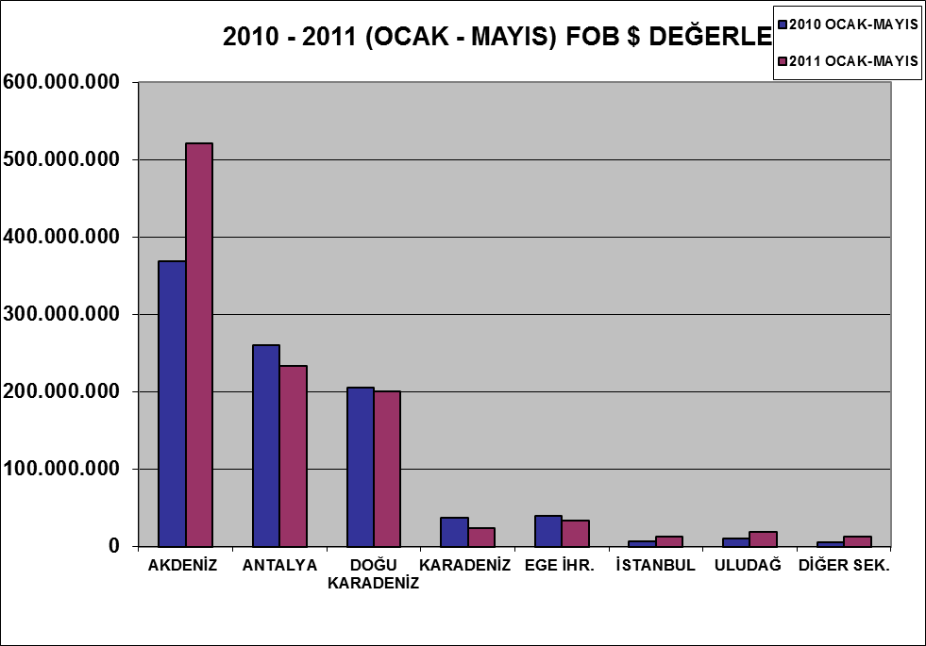

2011 (OCAK - MAYIS) DÖNEMİ TÜRKİYE GENELİ
YAŞ MEYVE SEBZE VE NARENCİYE'NİN ÜLKE GRUPLARINA DAĞILIMI
ÜLKE GRUPLARI | MİKTAR (KG) | DEĞER ($)
Bağımsız Devletler T. | 725.761.935 | 513.177.146,31
Orta Doğu Ülkeleri | 366.810.678 | 253.535.300,61
Avrupa Birliği | 287.365.556 | 249.763.868,06
Diğer Avrupa Ülkeleri | 60.048.511 | 39.474.143,47
Diğer Ülkeler | 2.163,63 | 2.017,03
TOPLAM | 1.439.988.844 | 1.055.952.475

